Laporan Praktikum Implementasi Sensor Suhu, Kelembapan dan Intensitas
Cahaya dengan LCD 16x2 / LCD 20x4 Menggunakan Wokwi dan Visual
Studio Code dengan Bahasa Pemograman Arduino



Dosen Pengampu Mata Kuliah:
Ir. Subairi, ST., MT., IPM

Disusun Oleh:
Ken Haura Abinaya
(233140707111085)

PROGRAM STUDI TEKNOLOGI INFORMASI
FAKULTAS VOKASI
UNIVERSITAS BRAWIJAYA
2025
Ken Haura Abinaya
Fakultas Vokasi, Universitas Brawijaya
Email : ken.haura12@gmail.com

ABSTRACT
Praktikum ini bertujuan untuk menampilkan data suhu, kelembapan, dan intensitas cahaya secara real-time pada layar LCD 16x2. Untuk memperoleh data suhu dan kelembapan, digunakan sensor DHT22, sedangkan untuk mendeteksi intensitas cahaya digunakan sensor LDR. Seluruh sistem dikendalikan oleh mikrokontroler ESP32 dan diprogram menggunakan bahasa pemrograman Arduino melalui platformIO sebagai lingkungan pengembangan.

Dalam implementasinya, komunikasi antara mikrokontroler dan LCD memanfaatkan protokol I2C, yang berfungsi untuk menyederhanakan koneksi dan mengurangi jumlah pin yang digunakan. Selain itu, proses perancangan dan pengujian sistem juga dapat dilakukan secara digital menggunakan platform simulasi Wokwi, sehingga mempermudah pemahaman dan pengembangan tanpa perlu perangkat keras secara langsung.

Kata Kunci- IoT, Sensor DHT22, LCD, Sensor LDR

BAB 1
PENDAHULUAN

  - Latar Belakang
Perkembangan teknologi di era digital saat ini telah mendorong integrasi antara sistem fisik dan digital, yang dikenal dengan konsep Internet of Things (IoT). Salah satu bentuk penerapan IoT yang banyak dikembangkan adalah sistem monitoring lingkungan secara real-time, yang memungkinkan pengguna untuk memantau parameter-parameter penting seperti suhu, kelembapan, dan intensitas cahaya melalui perangkat elektronik yang terhubung.Sensor-sensor seperti DHT22 dan LDR merupakan komponen penting dalam sistem monitoring tersebut. DHT22 digunakan untuk mengukur suhu dan kelembapan udara secara digital dengan tingkat akurasi yang tinggi. Sementara itu, sensor LDR (Light Dependent Resistor) digunakan untuk mengukur intensitas cahaya di lingkungan sekitar, yang dapat dimanfaatkan dalam berbagai aplikasi seperti sistem pencahayaan otomatis, pertanian cerdas, dan lainnya.

Agar data yang diperoleh dari sensor dapat dengan mudah dibaca oleh pengguna, maka digunakan LCD 16x2 sebagai media tampilan. Untuk menyederhanakan koneksi antara mikrokontroler dan LCD, digunakan protokol komunikasi I2C yang hanya memerlukan dua jalur data, yaitu SDA dan SCL. Mikrokontroler ESP32 dipilih karena memiliki kemampuan pemrosesan yang tinggi, konektivitas Wi-Fi, serta kompatibilitas dengan berbagai sensor dan modul eksternal. Dalam praktikum ini, proses pemrograman dilakukan menggunakan bahasa Arduino dan dikelola melalui platformIO, yang menyediakan lingkungan pengembangan yang lebih fleksibel dan efisien dibandingkan Arduino IDE konvensional. Selain itu, digunakan Wokwi sebagai platform simulasi digital, yang memungkinkan perancangan dan pengujian sistem tanpa harus menggunakan perangkat keras secara langsung. Hal ini sangat membantu dalam memahami konsep dasar dan logika pemrograman sebelum diterapkan pada perangkat fisik.

Dengan adanya praktikum ini, diharapkan peserta mampu memahami prinsip kerja sensor DHT22 dan LDR, mengimplementasikan komunikasi I2C untuk pengendalian LCD, serta menampilkan data sensor secara real-time. Selain itu, praktikum ini juga menjadi dasar penting untuk mempelajari pengembangan aplikasi berbasis IoT yang lebih kompleks di masa depan.

  - Tujuan Eksperimen
- Memahami konsep dasar sensor suhu, kelembapan dan cahaya
- Mempelajari cara mnghubungan sensor dengan mikrokontroler ESP32
- Mengimplementasikan komunikasi I2C antara LCD dan mikrokontroler
- Menampilkan data suhu, kelembapan dan intensitas Cahaya pada LED 16x2

BAB 2
METODOLOGI

2.1 Alat dan Bahan
- Mikrokontroler ESP32
- Platform wokwi, digunakan untuk membuat simulasi
- Sensor DHT22 (untuk suhu dan kelembapan)
- LCD 16x2 dengan modul I2C
- Sensor LDR (untuk intensitas Cahaya)
- Kabel Jumper
- Arduino IDE/PlatformIO jika menggunakan Visual Studio Code

2.2 Langkah Implementasi
- Langkah pertama adalah merancang skematik rangkaian elektronik secara virtual menggunakan platform simulasi Wokwi. Dalam rangkaian ini, sensor DHT22 dihubungkan ke salah satu pin input digital pada board ESP32 untuk membaca data suhu dan kelembapan. Sensor LDR dikonfigurasikan sebagai pembagi tegangan dan dihubungkan ke salah satu pin ADC (analog input) pada ESP32 untuk membaca intensitas cahaya. Modul LCD 16x2 dikoneksikan ke ESP32 menggunakan I2C (pin SDA dan SCL). Semua koneksi dibuat secara virtual menggunakan kabel penghubung pada antarmuka Wokwi.
- Setelah skematik rangkaian selesai, tahap berikutnya adalah menulis kode program untuk board ESP32 menggunakan bahasa Arduino di dalam lingkungan PlatformIO. Kode ini akan membaca data suhu dan kelembapan dari sensor DHT22, serta intensitas cahaya dari sensor LDR. Kemudian, data yang diperoleh ditampilkan pada LCD 16x2 melalui komunikasi I2C
- Setelah kode program selesai ditulis, simulasi dijalankan dengan mengklik tombol "Start Simulation" pada platform Wokwi. Perhatikan tampilan pada LCD 16x2 untuk memastikan bahwa data suhu, kelembapan, dan intensitas cahaya berhasil terbaca dan ditampilkan sesuai dengan sensor masing-masing.
- Lakukan pengujian dengan mengubah kondisi cahaya pada LDR menggunakan kontrol virtual pada Wokwi dan amati apakah nilainya berubah di layar LCD. Pastikan pula nilai suhu dan kelembapan terbaca dengan benar dari sensor DHT22. Evaluasi apakah semua data tampil sesuai dengan nilai input sensor.
- Setelah seluruh rangkaian dan program berjalan dengan baik, dokumentasi dibuat yang mencakup skematik rangkaian pada Wokwi, kode program lengkap, hasil simulasi dan tangkapan layar tampilan LCD, analisis hasil pembacaan sensor.

BAB 3
HASIL DAN PEMBAHASAN

3.1 Hasil Eksperimen
No | Suhu (°C) | Kelembapan (%) | Intensitas Cahaya (ADC) | Tampilan LCD
1 | 26.4 | 55 | 892 | Temp: 26.4°C Hum: 55%  LDR: 892
2 | 27 | 60 | 950 | Temp: 27.0°C Hum: 60%  LDR: 950
3 | 25.8 | 52 | 430 | Temp: 25.8°C Hum: 52%  LDR: 430

Screenshoot Pengujian Sisem :
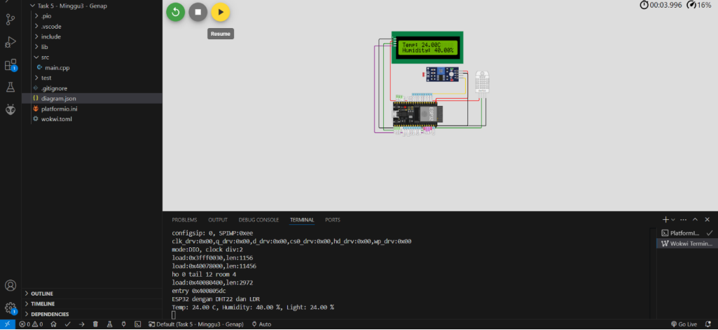

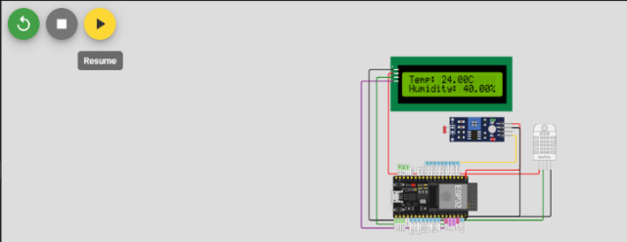
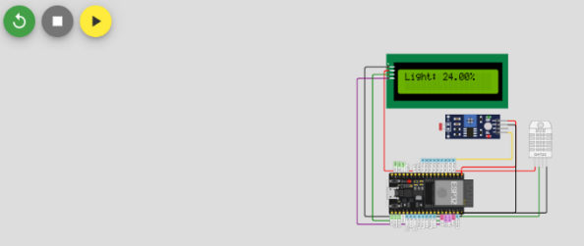

BAB 4
LAMPIRAN

Codingan main.cpp
#include <Wire.h>
#include <LiquidCrystal_I2C.h>
#include <DHT.h>

#define DHTPIN 14
#define DHTTYPE DHT22
#define LDR_PIN 34

DHT dht(DHTPIN, DHTTYPE);
LiquidCrystal_I2C lcd(0x27, 20, 4);

int cahaya_adc = analogRead(LDR_PIN);
int cahaya_lux = map(cahaya_adc, 0, 1023, 0, 1000); // Konversi ADC ke lux

void setup() {
Serial.begin(115200);
dht.begin();
lcd.init();
lcd.backlight();
lcd.setCursor(0, 0);
lcd.print(" Sistem Monitoring");
delay(2000);
lcd.clear();
}

void loop() {
float suhu = dht.readTemperature();
float kelembapan = dht.readHumidity();
int cahaya_adc = analogRead(LDR_PIN);
int cahaya_lux = map(cahaya_adc, 0, 1023, 0, 1000); // Sesuaikan sesuai slider simulator

// Tampilkan di Serial Monitor
Serial.print("Suhu: ");
Serial.print(suhu);
Serial.print(" C | Kelembapan: ");
Serial.print(kelembapan);
Serial.print(" % | Cahaya: ");
Serial.println(cahaya_lux);

// Tampilkan di LCD
lcd.setCursor(0, 0);
lcd.print("Suhu : ");
lcd.print(suhu, 1);
lcd.print((char)223);
lcd.print("C");

lcd.setCursor(0, 1);
lcd.print("Kelembapan: ");
lcd.print(kelembapan, 1);
lcd.print(" %");

lcd.setCursor(0, 2);
lcd.print("Cahaya : ");
lcd.print(cahaya_lux);
lcd.print(" lux");

lcd.setCursor(0, 3);
lcd.print("Monitoring Aktif...");

delay(2000);
}

